Муниципальное бюджетное дошкольное образовательное учреждение «Детский сад «Аленка» муниципального образования «город Десногорск» Смоленской области
Воспитатель Сёмкина Ольга Анатольевна

Мастер-класс
«Мнемотехника как актуальная технология в реализации задач образовательных областей в ДОУ»
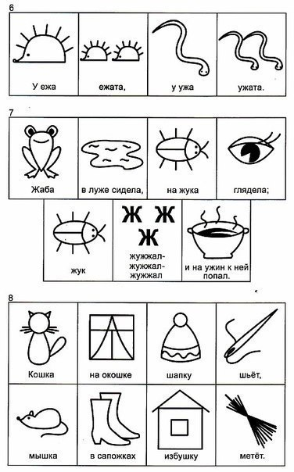

Цель мастер-класса:
Ознакомление педагогов с образовательной технологией мнемотехники, обеспечивающей эффективное запоминание.

Образовательная технология мнемотехника - это система методов и приемов, обеспечивающих эффективное запоминание, сохранение и воспроизведение информации, а также развитие речи, памяти и мышления дошкольников. Мнемотехника помогает упростить процесс запоминания.
Данная технология используется при реализации задач всех образовательных областей.
Цель обучения мнемотехнике: развитие памяти, мышления, воображения, внимания, а именно всех процессов связанных с полноценным развитием речи.
Задачи мнемотехники:
1. Развивать умение понимать и рассказывать текст с помощью графической аналогии.
2. Развивать у детей умственную активность, сообразительность, наблюдательность, умение сравнивать, выделять существенные признаки.
3. Развивать у детей психические процессы: мышление, внимание, воображение, память.
4. Содействовать решению изобретательских задач сказочного, игрового, экологического, этического характера.
5. Обучать детей правильному звукопроизношению.
6. Воспитывать у детей потребность в речевом общении для лучшей адаптации в современном обществе.

Суть мнемотехники заключается в следующем: на каждое слово или словосочетание придумывается картинка, таким образом весь текст зарисовывается схематично. Глядя на эти схемы-рисунки, ребёнок легко воспроизводит текстовую информацию. Схемы служат своеобразным зрительным планом для создания монологов, помогают детям выстраивать: связность, последовательность, лексико-грамматическую наполняемость рассказа.
Как любая работа, мнемотехника строится от простого к сложному. Необходимо начинать работу с простейших мнемоквадратов, последовательно переходить к мнемодорожкам, и позже к мнемотаблицам
Для начала детей знакомят с мнемоквадратами. Мнемоквадрат – это графическое или частично графическое изображение предмета, явления природы, персонажа сказки и т.д. которые обозначают одно слово, словосочетание, его характеристики или простое предложение.
Для детей младшего дошкольного возраста лучше всего подходят цветные изображения: т. к. формируются сенсорные эталоны, у детей остаются в памяти отдельные образы (ёлочка - зелёная, колобок –жёлтый и др). Позже картинки заменяются графическим изображением: лиса – оранжевые геометрические фигуры (круг, квадрат) и др.
Для детей старшего возраста схемы даются в одном цвете. Но опираясь на свой опыт я отметила, что и старших дошкольников заинтересовывают цветные изображения , поэтому в своей работе я наряду со схематичными изображениями использую цветные картинки.
Используются элементы опорных схем, символов на всех видах занятий, в различных видах деятельности, т. к. у ребёнка не должно быть «привыкания», что этот символ применим только в какой-то одной области, потому что символ универсален.
После знакомства с мнемоквадратом, задание усложняется, демонстрируются мнемодорожки – это уже дорожка из четырех картинок, по которым можно составить небольшой рассказ в 2-3 предложения. Мнемодорожка – несет в себе небольшой объем информации, суть заключается в следующем: на каждое слово или маленькое словосочетание придумывается изображение; таким образом, весь текст разрисовывается схематично. Глядя на эти рисунки – схемы ребёнок легко воспроизводит текстовую информацию.
Мнемотаблица – это схема, в которую заложена определённая информация. В качестве символов-заместителей используются: предметные картинки, - силуэтные изображения, геометрические фигуры. Таким образом, весь текст зарисовывается схематично. Каждая ячейка этой таблицы может соответствовать одному слову или целой фразе. Первоначально таблицы составляют воспитатели, потом к этому процессу можно подключить и ребенка, таким образом, мнемотехника повлияет не только на развитие памяти, но и на фантазию, визуализацию образов ребенком, нарисованное запечатлевается в памяти лучше, потому что закрепляется не только слово, но и образ. В дальнейшем, взяв в руки эту своеобразную «шпаргалку», ребёнок сможет успешнее воспроизводить информацию.
Размер мнемотаблиц может быть различным — в зависимости от возраста детей, от уровня их развития. Рекомендуется использовать следующие размеры таблиц:
• для младших дошкольников — таблицы на 4 - 9 клеток
• для дошкольников старшего возраста — таблицы до 25 клеток.
Существуют этапы работы с мнемосхемами.
1 этап: Рассматривание таблицы и разбор того, что на ней изображено.
2 этап: Осуществляется перекодирование информации, т.е. преобразование из абстрактных символов слов в образы, или самостоятельный поиск детьми изображений, символизирующих какое-либо качество.
3 этап: После перекодирования осуществляется пересказ сказки, рассказ по заданной теме или чтение стихотворения с опорой на символы (образы), т.е. происходит отработка метода запоминания.

Мнемотехникой можно начинать заниматься с младшего возраста, но рациональнее вводить её в занятия с 4-5 лет, когда у детей накоплен основной словарный запас.
Мнемотехнику возможно применять при реализации задач всех образовательных областей:
во время опытно - экспериментальной деятельности;
в изобразительной деятельности используют, как образец рисования предметов;
при разучивании стихов, чистоговорок;
при составлении рассказов;
при пересказах художественной литературы;
при отгадывании загадок;
при обучении последовательности процессов умывания, мытья рук, одевания, сервировки стола.

Сейчас я предлагаю вам поучаствовать в составлении мнемотаблицы, при разучивании стихотворения.
По сугробам, напрямик
Шел веселый снеговик.
А в руках его была
Не корзина, не метла
Не плитка шоколадная
А елочка нарядная!

–Перед вами листы бумаги и карандаши. Предлагаю рисовать вместе со мной. Рисуем схематично.
– «По сугробам напрямик». Что мы можем нарисовать к этой строчке? (Сугробы, стрелочка прямая). Правильно.
Следующая строчка – «Шёл (ножки) весёлый (улыбка) снеговик (снеговик)». Рисуем …. И т.д.
– Наше стихотворение «нарисовано», мнемотаблица готова. А теперь, глядя на свои мнемотаблицы, прочтите стихотворение без опоры на текст.

Ещё мнемотаблицы можно использовать при составлении описательных рассказов. Глядя на схему, можно описать всё что угодно. На примере этой схемы я предлагаю вам поиграть, вы загадываете любой овощ или фрукт и, опираясь на схему, нам про него рассказываете, а мы попробуем его отгадать! Попробуйте…

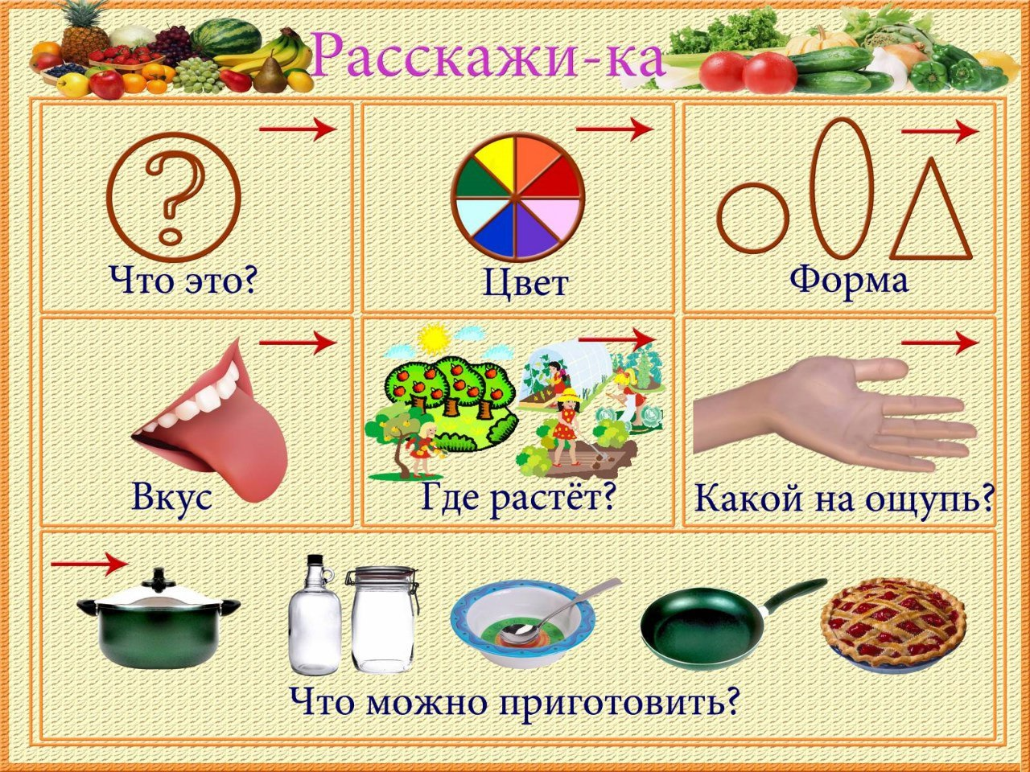

Для вас я подготовила следующее задание
Педагоги делятся на 2 команды. Каждая команда получает листок с заданием:
Зашифровать пословицы в мнемодорожку.
Другая команда отгадывает
Волков бояться – в лес не ходить.
Всё перемелется – мука будет.
Всякому овощу своё время.
Всяк сверчок знай свой шесток.
Когда я ем, я глух и нем.
Кошке смех, а мышке слёзы.
Яйца курицу не учат.
Яблоко от яблони не далеко падает.
Составить описательный рассказ по мнемотаблице «Зима»

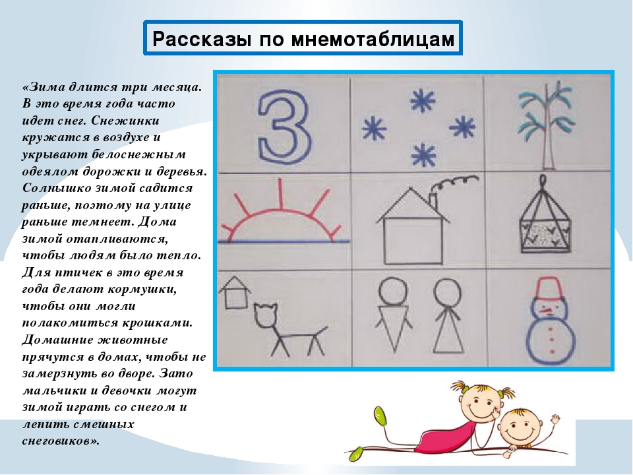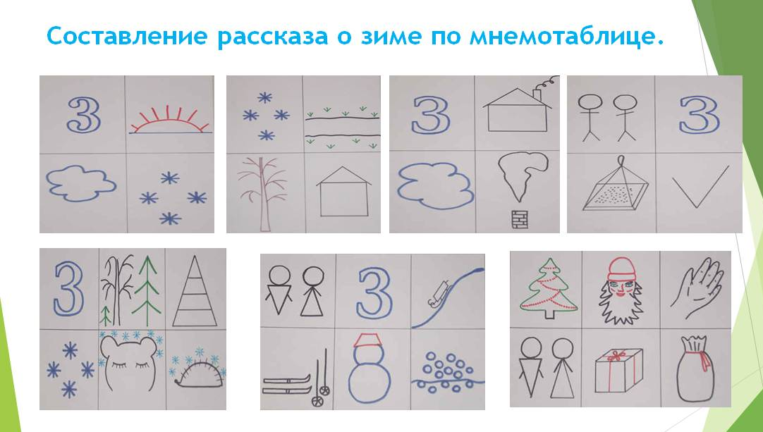
Таким образом, использование методов мнемотехники: развивает речемыслительную деятельность детей; облегчает запоминание и увеличивает объем памяти; сокращает время запоминания;
позволяет ребенку систематизировать свой непосредственный опыт;
ребенок с опорой на образы памяти устанавливает причинно-следственные связи, делает выводы; развивает основные психические процессы;
развивает творчество у детей.

Проверка реализации поставленных задач и достижения цели осуществляются с помощью рефлексии
Рефлексия: Прием "Чемодан, Корзина, Мясорубка":
Предлагается три больших листа, на одном из которых нарисован огромный чемодан, на втором – мусорная корзина и на третьем – мясорубка.
Чемодан - необходимо нарисовать или написать наиболее важный момент, который он вынес от работы (в группе, на занятии), готов забрать с собой и использовать в своей деятельности.
Мусорная корзина – то, что оказалось ненужным, бесполезным и что можно отправить в «мусор».
Мясорубка – это то, что оказалось интересным, но пока не готовым к употреблению в своей работе. Что нужно еще додумать, доработать, «докрутить». Листочки пишутся анонимно и по мере готовности приклеиваются участниками самостоятельно.

Мастер-класс был проведён 17.12.2020 года для педагогов МБДОУ «Детский сад «Аленка».

